УВЕДОМЛЕНИЕ

Согласно Таблице № 1, на территории Левобережного района размещены информационные элементы и устройства фасадов зданий, не соответствующие паспортам фасада зданий, что нарушает п. 5.3.11 и раздел 3 приложения 2 постановления администрации городского округа город Воронеж от 21.10.2015 N 806 "Об утверждении Дизайн-регламента "Внешний вид фасадов зданий и сооружений в городском округе город Воронеж".

В соответствии с требованиями постановления администрации городского округа город Воронеж от 05.10.2015 N 760 «Об утверждении Положения о порядке выявления и демонтажа самовольно установленных и (или) незаконно эксплуатируемых временных сооружений на территории муниципального образования городской округ город Воронеж» управа Левобережного района проводит мероприятия по демонтажу незаконно установленных временных сооружений.

В соответствии с пунктом 3.4. Положения о порядке выявления и демонтажа самовольно установленных и (или) незаконно эксплуатируемых временных сооружений, утвержденного постановлением администрации городского округа город Воронеж от 05.10.2015 № 760, управа Левобережного района городского округа город Воронеж информирует, что 12.12.2019 в 10:00 будет произведен демонтаж информационных элементов и устройств фасадов зданий.

Место последующего складирования информационных элементов: г. Воронеж, ул. Новосибирская, д. 82

Получение демонтированного временного сооружения осуществляются в порядке установленном
п. 4.3, 4.4 Положения о порядке выявления и демонтажа самовольно установленных и (или) незаконно эксплуатируемых временных сооружений, утвержденного постановлением администрации городского округа город Воронеж от 05.10.2015 № 760

УПРАВА ЛЕВОБЕРЕЖНОГО РАЙОНА

городского округа город Воронеж
Ленинский проспект, д. 93 каб. 511, тел. 254-74-72
Таблица № 1
№ | Адрес размещения | Дата размещения | Вид временного сооружения (наименование, фото) | Сведения о владельце (ИНН для юр. лиц и ИП, Ф.И.О., адрес)
 | ул. Героев Стратосферы, 1 | 02.12.2019 | 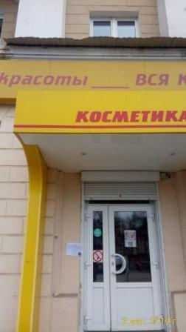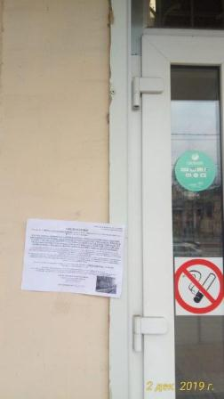  Цвет подложки вывески «ЮНИТН косметик», козырьки | Владелец не установлен
 | ул. Героев Стратосферы, 3 | 02.12.2019 | 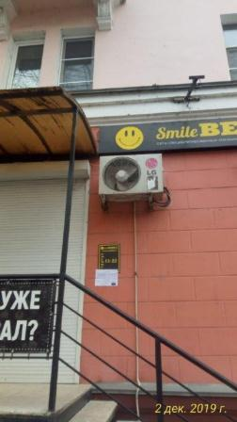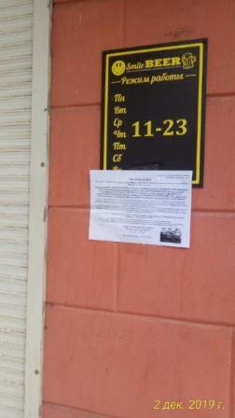  Цвет подложки вывески «Smile Beer», «А ты уже пробовал», козырек | Владелец не установлен
 | ул. Героев Стратосферы, 3 | 02.12.2019 | 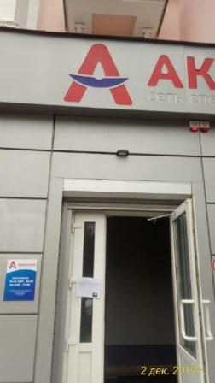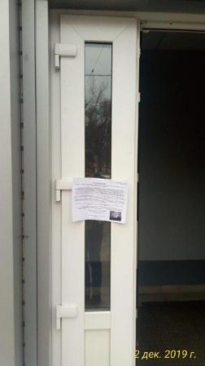  Цвет подложки вывески «Акватория», «Сантехника, мебель для ванн, отопление» | Владелец не установлен
 | ул. Героев Стратосферы, 3 | 02.12.2019 | 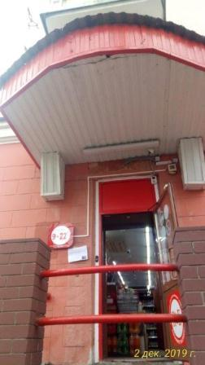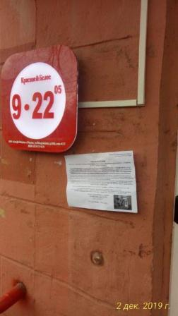  козырек | Владелец не установлен
 | ул. Героев Стратосферы, 3 | 02.12.2019 | 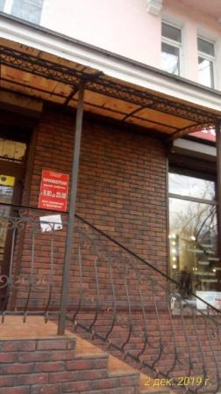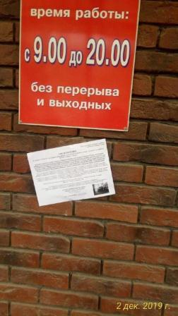  Цвет подложки вывески «Парикмахерская», козырек | Владелец не установлен
 | ул. Героев Стратосферы, 3 | 02.12.2019 | 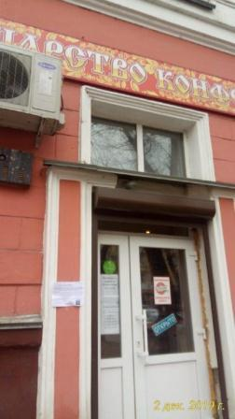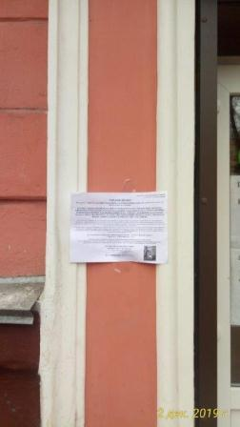  Цвет подложки вывески «Царство конфет» | Владелец не установлен
 | ул. Героев Стратосферы,6 | 02.12.2019 | 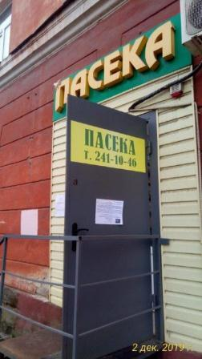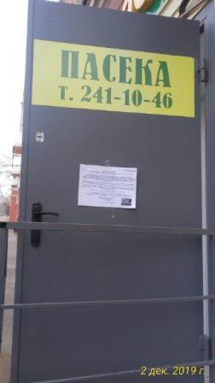  Цвет подложки вывески «Пасека» | Владелец не установлен
 | ул. Героев Стратосферы, 9 | 02.12.2019 | 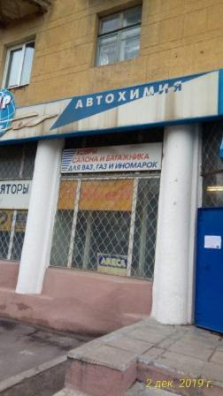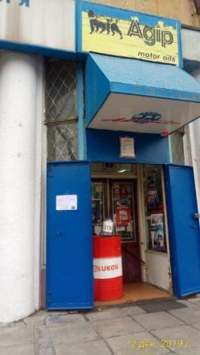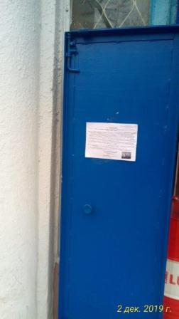  Цвет подложки вывески «Автохимия», «Автозапчасти, аккумуляторы, ковры салона и багажника для ВАЗ, ГАЗ и иномарок», козырек | Владелец не установлен
 | ул. Героев Стратосферы, 9 | 02.12.2019 | 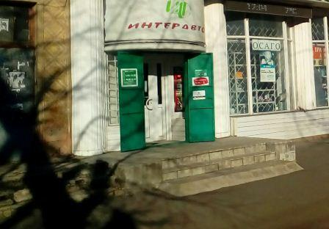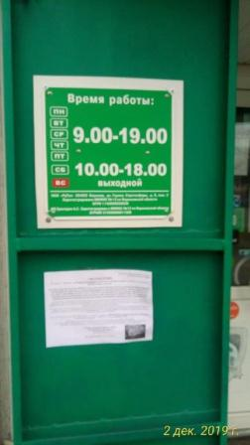  Цвет подложки вывески «ИНТЕР Авто», «Прием старых аккумуляторов», бегущая строка, козырек | Владелец не установлен
 | ул. Героев Стратосферы,11 | 02.12.2019 | 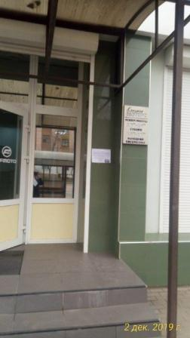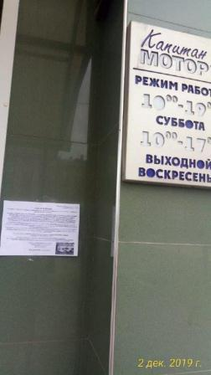  Цвет подложки вывески «СFMOTO», козырек | Владелец не установлен
 | ул. Героев Стратосферы,11 | 02.12.2019 | 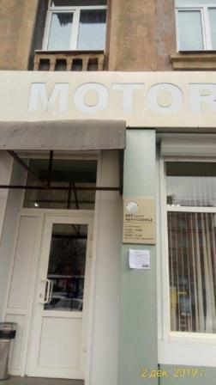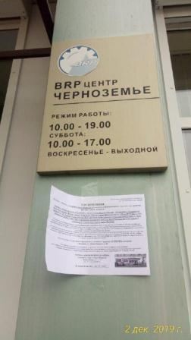  Цвет подложки вывески «MOTORS», козырек | Владелец не установлен
 | ул. Героев Стратосферы,11 | 02.12.2019 | 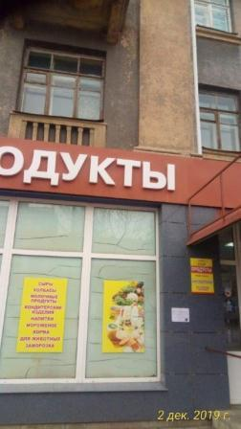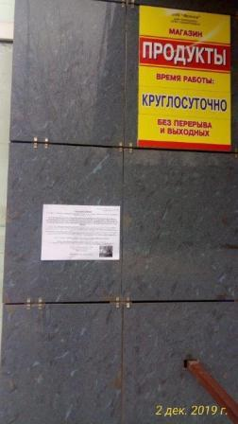  Цвет подложки вывески «Продукты», козырек | Цвет подложки вывески

